18 câu lệnh hữu ích bạn nên thử với Cortana
Cortana là một phần không thể thiếu của Windows Phone và sẽ có mặt khắp mọi nơi khi Windows 10 được ra mắt. Cô trợ lý cá nhân đã nhanh chóng trở thành một trong những ứng dụng hữu ích nhất của Microsoft.

Dưới đây là 18 câu lệnh bằng giọng nói tốt nhất và đơn giản nhất mà bạn nên thử:
1. "What's the weather in... ?"
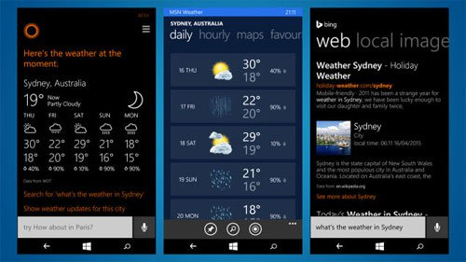
Câu lệnh này giúp bạn kiểm tra thời tiết tại một nơi nào đó mà bạn muốn hoặc chính nơi ở của bạn. Bạn sẽ nhận được dự báo về nhiệt độ cũng như các điều kiện thời tiết trong vòng 5 ngày.
2. "How's my schedule looking?"
Tìm kiếm về những gì sắp tới trên lịch trình của bạn chỉ bằng một câu lệnh đơn giản. Ngoài ra còn các câu hỏi liên quan đến lịch trình như "When's my next appointment?" (Khi nào sẽ đến cuộc hẹn tiếp theo của tôi?) hay "When is Jane's birthday?" (Khi nào đến sinh nhật của Jane?)
3. "Show me messages from ... "
Bạn không thể nhớ khi nào phải gặp mặt ai đó? Không chắc chắn về những chỉ dẫn từ ông chủ của bạn là gì? Hãy nói câu lệnh này và các tin nhắn của người bạn muốn sẽ hiển thị lên trên màn hình.
4. "Remind me at ... to ... ?"
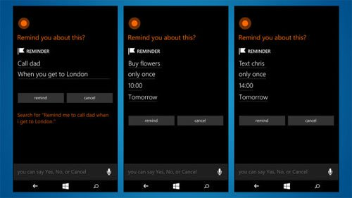
Một trong những tính năng tốt nhất của Cortana là cô ấy có thể nhắc nhở bạn làm một điều gì đó tại một thời điểm cụ thể, ở một nơi cụ thể hoặc giao tiếp với một ai đó. Các nội dung nhắc nhở tùy thuộc vào bạn.
5. "Wake me up in half an hour"
Nếu bạn sắp sửa ngủ trưa, điều cuối cùng bạn muốn làm là mở ứng dụng Báo thức và làm các công việc rắc rối để đặt báo thức cho mình. Hay nói Cortana làm điều đó giúp bạn.
6. "Get driving directions to ... "
Như Siri hay Google Now, Cortana có thể điều hướng đến bất cứ nơi nào bạn muốn bằng cách mở ra bản đồ trong ứng dụng Here map và bạn có thể chỉ định cách mà bạn muốn để đến được nơi đó.
7. "What's the best ...... near here?"
Bạn bị mắc kẹt ở một nơi xa lạ, không biết ăn ở đâu, uống ở đâu, vui chơi ở đâu, hãy để Cortana giúp bạn. Hỏi câu hỏi này và cô trợ lý ảo sẽ chỉ ra các địa điểm gần đó theo tùy chọn đánh giá từ cao xuống thấp.
8. "Show me the headlines"
Khi bạn thiết lập Cortana lần đầu tiên, cô trợ lý sẽ hỏi về các sở thích khác nhau của bạn, từ thể thao đến công nghệ, và nhờ đó, lệnh này sẽ giúp trả về những tin tức mới nhất trong lĩnh vực mà bạn yêu thích. Thậm chí Cortana có thể đọc tiêu đề cho bạn.
9. "What song is this?"
Nếu bạn không biết bài hát bạn đang nghe là gì, ai là người hát, hãy hỏi Cortana. Cô ấy sẽ mất một chút thời gian để nghe giai điệu và sẽ đưa kết qua cho bạn.
10. "What is three kilometers in miles?"
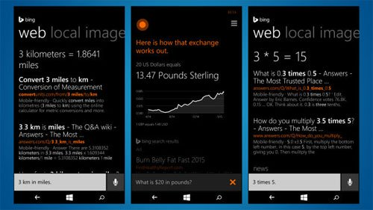
Với sức mạnh tính toán, Cortana có thể trả lời bất kỳ câu hỏi nào mà Bing có thể trả lời được. Bạn có thể chuyển đổi đơn vị, tiền tệ, thực hiện các phép tính cơ bản và nhiều hơn thế nữa.
11. "Play music."
Cortana có thể bắt đầu phát những bài hát được lưu trên thiết bị của bạn. Câu lệnh "Play music" phát các bài hát theo thứ tự ngẫu nhiên hoặc bạn có thể chỉ định chỉ phát của một nghệ sĩ hay một bài hát nào đó.
12. "Text .... "
Cho dù bạn đang lái xe hay cầm một chiếc túi trong cửa hàng tạp hóa. Chế độ nhắn tin rảnh tay này sẽ có hữu ích trong những tình huống như vậy. Nói "Text" kèm theo tên người nhận và nội dung bạn muốn nhắn rồi Cortana sẽ làm các phần việc còn lại cho bạn.
13. "Who will win?"
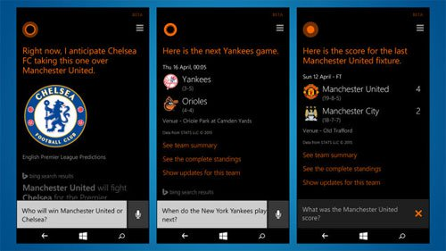
Bạn đã nghe nói rằng Bing khá giỏi trong dự đoán kết quả thể thao chưa. Vì vậy, bạn có thể yêu cầu Cortana dự đoán kết quả một trận đấu có sự góp mặt của đội mà bạn yêu thích.
14. "Take a note"
Nói với Cortana để viết một ghi chú và cô ấy sẽ làm được điều đó. Bạn có thể đợi đoạn ghi chú xuất hiện trên màn hình hoặc chỉ cần nói mà thôi. Những điều bạn đọc sẽ được lưu lại trong ứng dụng OneNote được cài sẵn trên điện thoại của bạn.
15. "Turn on/off Wi-fi"
Lợi thế của Cortana so với các trợ lý áo trên nền tảng khác là sự tương tác với các ứng dụng và cài đặt của thiết bị. Vì vậy chỉ với một câu lệnh đơn giản, bạn có thể bật/tắt Wi-fi hay Bluetooth.
16. "Show me a picture of ... "
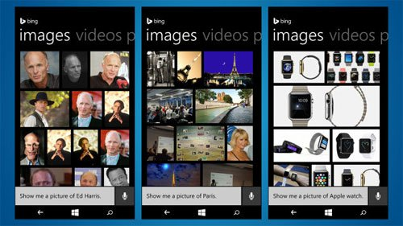
Khả năng tìm kiếm của Cortana rất có ích trong việc tìm kiếm các hình ảnh cũng như các trang web. Nếu bạn nghĩ đã nhìn thấy một người nổi tiếng trong nhà hàng, hãy nhờ Cortana tìm ảnh của người đó để có thể xác nhận nhé.
17. "What's the status of British Airways flight 1386?"
Một lĩnh vực khác mà Cortana có thể giúp bạn là kiểm tra chuyến bay của bạn khi nào sẽ khởi hành hoặc hoãn lại trong bao lâu. Hãy nói tên chiếc máy bay và mã của nó để Cortana có thể giúp bạn.
18. "Where am I?"
Nếu bạn chưa bao giờ thức dậy ở một nơi xa lạ thì thằng thắn mà nói, bạn chưa bao giờ thực sự được sống. Nếu điện thoại của bạn vẫn đang hoạt động, hãy hỏi Cortana nơi mà bạn đang ở và cô ấy sẽ chỉ cho bạn địa chỉ gần đúng nhất trên bản đồ.

